Министерство науки и высшего образования Российской Федерации

Федеральное государственное бюджетное образовательное учреждение

высшего профессионального образования

«Владимирский государственный университет имени Александра Григорьевича и Николая Григорьевича Столетовых» (ВлГУ)

Лабораторная работа №2

по теме: «Введение в HTML и CSS: Основы Веб-Разработки» ПО ДИСЦИПЛИНЕ

«Основные Frontend разработки»

Подготовил ст. гр. ПИ-123: Большева А.А. Преподаватель: Аджамиех С.М

# Содержание

1. Введение 3
2. Задание №1: Страница "List" 4
3. Задание №2: Страница "MyToDoList" 7
4. Задание №3: Страница "Gallery"…………………………………10
5. Задание №4: Страница"Product"…………………………..……...16
6. Заключение .20

# Введение

Данная лабораторная работа направлена на получение практических навыков создания веб-страниц с использованием HTML и CSS. В рамках работы были выполнены три задания различной сложности, начиная от простых страниц с форматированием текста и заканчивая созданием полноценной главной страницы интернет-магазина.

Основные цели лабораторной работы:

- Получить практические навыки работы со списками (ul, ol, li).

- Научиться использовать псевдоэлементы ::before и ::after для стилизации контента.

- Приобрести навыки создания интерактивных элементов с использованием псевдокласса :hover.

# Задание №1: Страница "List"

Задача

Необходимо стилизовать список следующим образом:

■ светлый фон у всего списка;

■ более темный фон у одного элемента списка;

■ самый темный фон только под текстом.

А также добавить отступы (margin и padding), чтобы достиг

нуть такого результата:

Код:

|  |
| --- |
| <!DOCTYPE html>  <html lang="en">  <head>  <meta charset="UTF-8">  <meta name="viewport" content="width=device-width, initial-scale=1.0">  <title>Document</title>  <style>  ol{  background-color: rgb(247, 170, 183);  margin: 20px;  padding: 20px;  list-style: none;  counter-reset: my-counter;  width: 30%;  font-family: Verdana, Geneva, Tahoma, sans-serif;    }  li::before{  counter-increment: my-counter;  content: counter(my-counter) ". ";  }  li{  background-color: rgb(195, 92, 127);  color: white;  padding: 10px;  margin: 10px;  padding-top: 0;  padding-bottom: 0;  }  span{  background-color: rgb(192, 63, 106);  display: inline-block;  padding: 10px;  }    </style>  </head>  <body>  <ol>  <li><span>Apple</span></li>  <li><span>Orange</span></li>  <li><span>Pineapple</span></li>  <li><span>Pear</span></li>  <li><span>Cherry</span></li>  </ol>    </body>  </html> |

Результат:

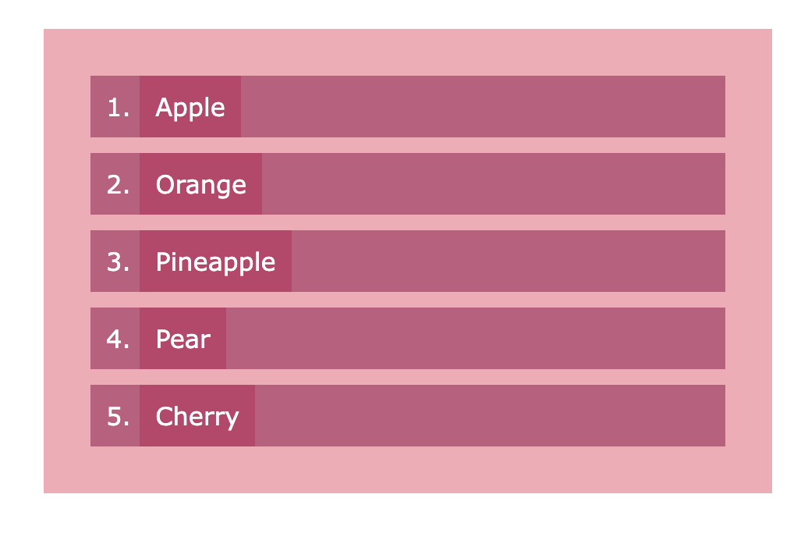

# Задание №2: Страница "MyToDoList"

Задача

Реализовать html-страницу со списком задач.Код:

|  |
| --- |
| <!DOCTYPE html>  <html lang="en">  <head>  <meta charset="UTF-8">  <meta name="viewport" content="width=device-width, initial-scale=1.0">  <title>Document</title>  <style>  body{  font-family: Arial, Helvetica, sans-serif;  margin: 0;  padding: 10px;  padding-top: 5px;  background-color: #f2f2f2;  }  h1{  margin: 10px;  margin-left: 40px;  }  ul{  width: 60%;  list-style-type: none;  }  li{  padding: 10px;    }  .blue {  background-color: #a5ccda;  }  .blue-l{  background-color:#add8e6;  }  .white{  background-color:#e2e2e2;  }  .blue .punct{  background-color: #a5ccda;  }  .blue-l .punct{  background-color: #add8e6;  }  .white .punct{  background-color: #e2e2e2;  }  .del{  border: 0;  font-size: x-large;  margin: 0;  padding: 0;  color: rgb(173, 0, 0);  margin-left: 20px;  }  .blue .del{  background-color: #a5ccda;  }  .blue-l .del{  background-color: #add8e6;  }  .white .del{  background-color: #e2e2e2;  }  .img{  width: 15px;  margin: 0;  padding: 0;  padding-right: 20px;  padding-left: 30px;  cursor: pointer;  }    </style>  </head>  <body>  <h1>My To Do List</h1>  <ul class="todo-list">  <li class="blue"><span><img src="bgalochka.png" alt="" class="img"></span><span class="punct">Hit the gym</span><button class="del"> &times; </button></li>  <li class="white"><span><img src="galochka.png" alt="" class="img"></span><span class="punct"><strike>Pay bills</strike></span><button class="del"> &times; </button></li>  <li class="blue"><span><img src="bgalochka.png" alt="" class="img"></span><span class="punct">Meet John</span><button class="del"> &times; </button></li>  <li class="blue-l"><span><img src="bgalochka.png" alt="" class="img"></span><span class="punct">Buy eggs</span><button class="del"> &times; </button></li>  <li class="white"><span><img src="galochka.png" alt="" class="img"></span><span class="punct"><strike>Read a book</strike></span><button class="del"> &times; </button></li>  <li class="blue-l"><span><img src="bgalochka.png" alt="" class="img"></span><span class="punct">Organize office</span><button class="del"> &times; </button></li>  <li class="blue"><span><img src="bgalochka.png" alt="" class="img"></span><span class="punct">Eat dinner</span><button class="del"> &times; </button></li>  <li class="blue-l"><span><img src="bgalochka.png" alt="" class="img"></span><span class="punct">Buy apples</span><button class="del"> &times; </button></li>  <li class="blue"><span><img src="bgalochka.png" alt="" class="img"></span><span class="punct">Meet George</span><button class="del"> &times; </button></li>  <li class="blue-l"><span><img src="bgalochka.png" alt="" class="img"></span><span class="punct">Feed the cat</span><button class="del"> &times; </button></li>  <li class="white"><span><img src="galochka.png" alt="" class="img"></span><span class="punct"><strike>Write a letter</strike></span><button class="del"> &times; </button></li>  <li class="blue-l"><span><img src="bgalochka.png" alt="" class="img"></span><span class="punct">Run 1 km</span><button class="del"> &times; </button></li>  </ul>    </body>  </html> |

Результат:

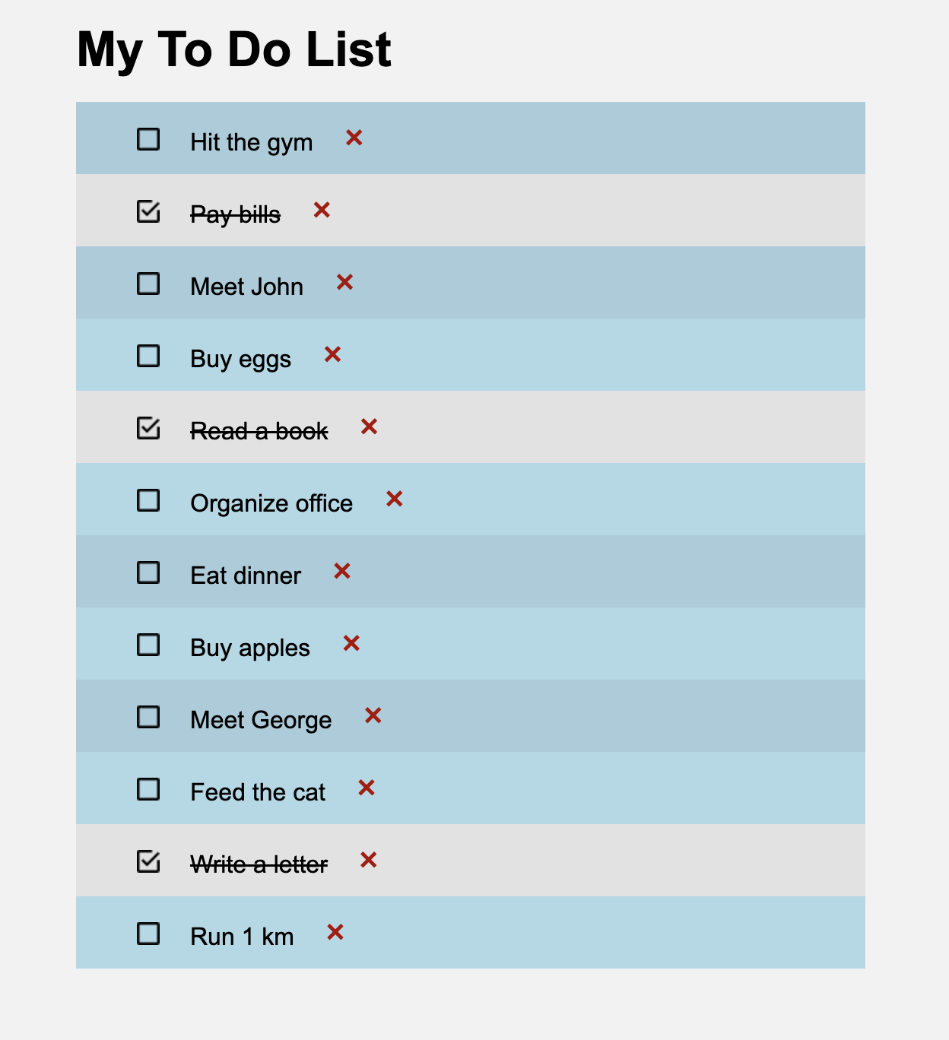

# Задание №3: Создание главной страницы интернет-магазина

Задача

Реализовать HTML-страницу с галереей изображений, состоящей из следующих частей:

• Заголовок.

• Большое отображаемое изображение.

• Список маленьких изображений-ссылок (превью).

При клике на маленькое изображение-ссылку, большое изображение должно меняться на выбранное. Маленькие изображения должны быть ссылками на другие страницы, где кликнутая картинка является основной.

Добавьте эффекты при наведении курсора (hover) на маленькие изображения-ссылки.

Код:(одной страницы из 5)

|  |
| --- |
| <!DOCTYPE html>  <html lang="en">  <head>  <meta charset="UTF-8">  <meta name="viewport" content="width=device-width, initial-scale=1.0">  <title>Document</title>  <style>  h1{  text-transform: uppercase;  text-align: center;  }  .main{  border: 1px solid silver;  width: 800px;  margin: auto;    }  .main-img{  text-align: center;  }  .big-img{  display: inline-block;  width: 500px;  }  .menu{  width: 800px;  margin: auto;  border: 1px solid silver;  }  .small-img{  display: inline-block;  border-left: 1px solid silver;  width: 195px;  margin: 0;  padding: 0;    }  .small1, .small2, .small3, .small4{  width: 196px;  margin: 0;  padding: 0;  }  .small-img:hover{  transform: scale(1.5);  border: 2px solid rgb(16, 16, 16);  }    </style>  </head>  <body>  <div class="main">  <h1>Sport-orient-shop</h1>  <div class="main-img"><img src="head.jpg" alt="spike" class="big-img"></div>  </div>  <div class="menu">  <div class="small-img"><a href="Zadacha3-spi.html"><img src="spike.jpg" alt="" class="small1"></a></div>  <div class="small-img"><a href="Zadacha3-short.html"><img src="shorts.jpg" alt="" class="small2"></a></div>  <div class="small-img"><a href="Zadacha3-t-sh.html"><img src="t-shirt.jpeg" alt="" class="small3"></a></div>  <div class="small-img"><a href="Zadacha3-socks.html"><img src="socks.jpg" alt="" class="small4"></a></div>  </div>  </body>  </html> |

Результат:

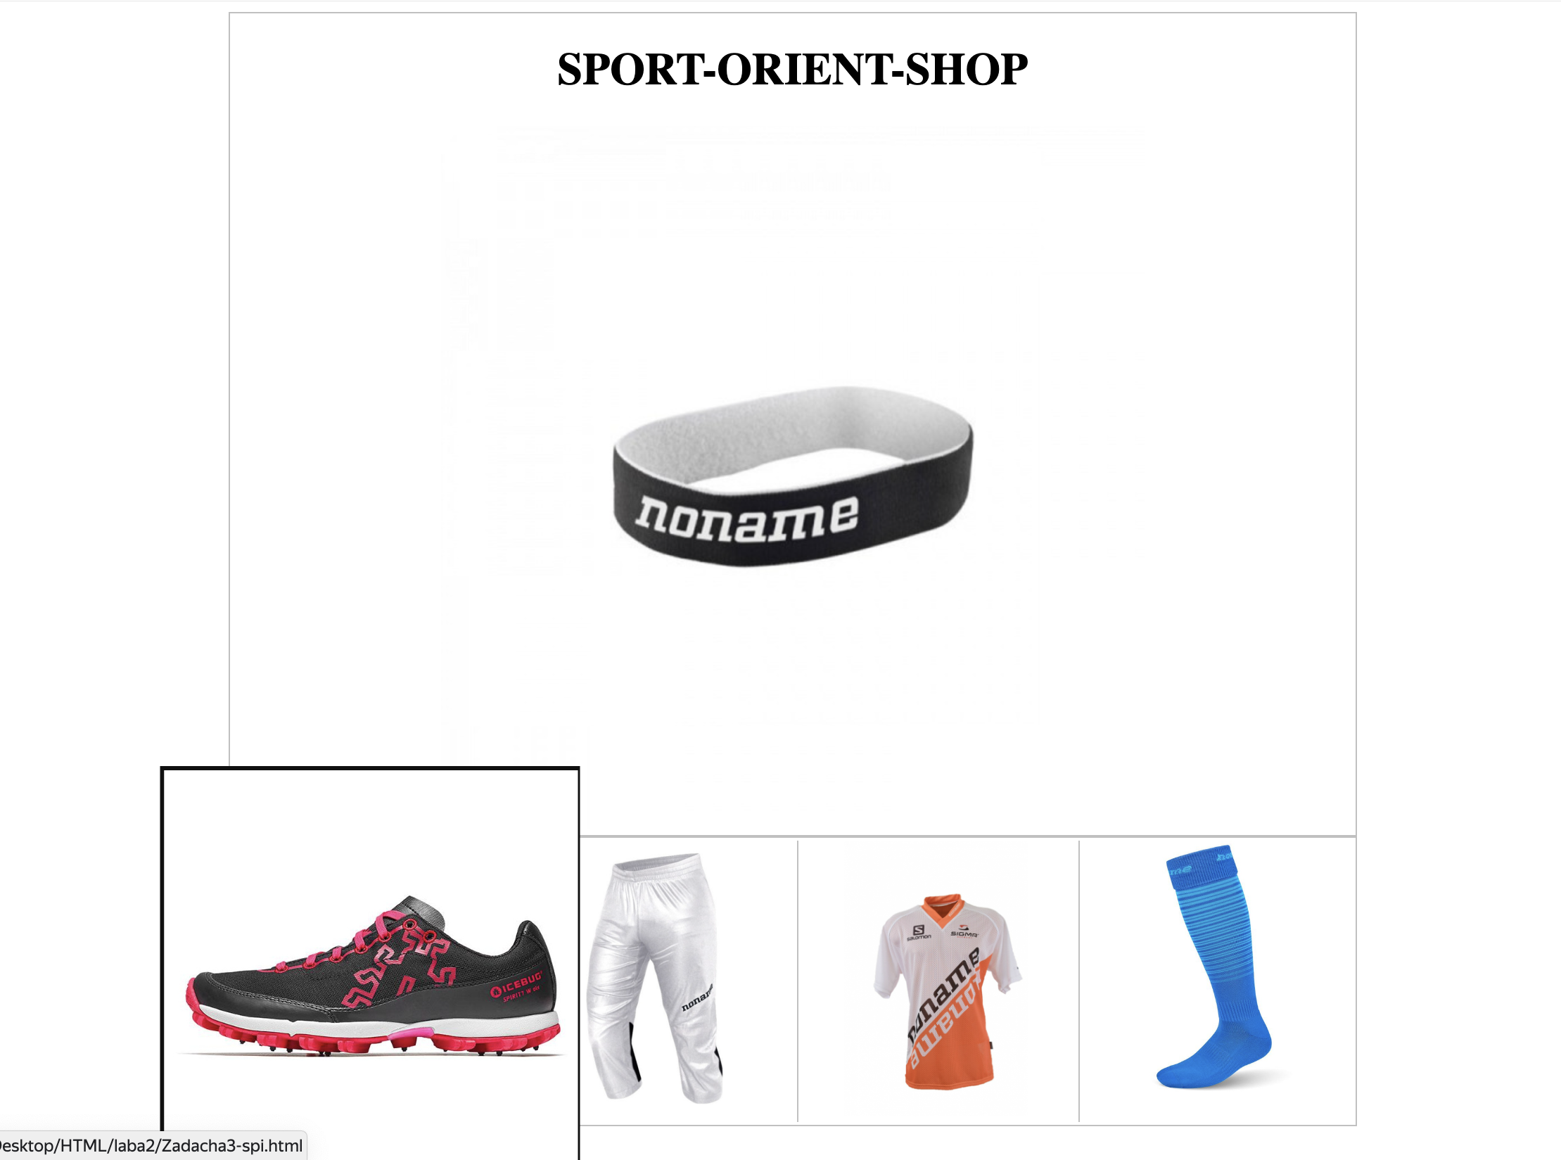

# Задание №4: Создание страницы product.htm

Задача

* Использовать шапку (header) и подвал (footer) из Лабораторной работы №1.
* Добавить шрифт на сайт, используя Google Fonts или локально скачанный шрифт (форматы .woff, .woff2 предпочтительны).
* Обновить шапку и подвал следующими стилями:
  + Добавить эффекты при наведении курсора (hover) на интерактивные элементы (например, ссылки).
  + Использовать свойства margin и padding для настройки отступов.
  + Добавить границы (border) для визуального разделения элементов.
* Создать новую HTML-страницу с именем product.html.
* Страница товара (product.html) должна включать следующие элементы внутри тега <main>:
  + Фотогалерея, аналогичная заданию №3 из Лабораторной работы №1 (большое изображение и список маленьких изображений-ссылок).
  + Список характеристик товара (например, размер, цвет, материал), оформленный в виде неупорядоченного списка (<ul>).
  + Описание товара (использовать тег <p>).
  + Кнопка "Добавить в корзину".
  + При необходимости добавьте другие элементы на страницу товара, которые вы считаете уместными (например, рейтинг товара, информация о доставке, отзывы).

Код: (одной из 5 страниц)

|  |
| --- |
| <!DOCTYPE html>  <html lang="en">  <head>  <meta charset="UTF-8">  <meta name="product" content="width=device-width, initial-scale=1.0">  <title>Product</title>  <style>  /*@import url('https://fonts.googleapis.com/css2?family=IBM+Plex+Sans:ital,wght@0,100..700;1,100..700&display=swap');*/  *{  margin: 0;  padding: 0;  font-family: "IBM Plex Sans", sans-serif;  }  .name{  padding: 5px;  }    .menu{  display:inline-block;  line-height: 10px;  padding: 5px 20px;  margin: 20px 0px;  border-right: solid silver;  border-left: solid silver;  }  a{  color: #fff;  }  header{  background-color: #333;  color: #fff;  padding: 20px;  text-align: center;  font-size: 18px;  }  a:hover{  color: rgb(255, 126, 147);  text-decoration: underline;  }  main{  padding: 20px;  line-height: 50px;  }  h2{  text-transform: uppercase;  text-align: center;  }  .main{  border: 1px solid silver;  width: 800px;  margin: auto;    }  .main-img{  text-align: center;  }  .big-img{  display: inline-block;  width: 450px;  }  .catalog{  width: 801px;  margin: auto;  border: 1px solid silver;  }  .small-img{  display: inline-block;  border-left: 1px solid silver;  width: 195px;  margin: 0;  padding: 0;    }  .small1, .small2, .small3, .small4{  width: 196px;  margin: 0;  padding: 0;  }  .small-img:hover{  transform: scale(1.5);  border: 2px solid rgb(16, 16, 16);  }  .name-big{  padding-left: 20px;  text-transform: uppercase;  font-weight: bold;  font-size: 20px;  }  ul{  margin: 10px;  padding-left: 30px;  padding-right: 30px;  list-style: none;  }  .a-black{  color: #333;  }    .charact{    display: inline-block;  width: 350px;  margin: 20px;  }  .charact .opisanie{  font-size: 12px;  color: #555555;  line-height: 20px;    }  .otz{  font-size: 14px;  color: #555555;  line-height: 20px;  padding-bottom: 14px;  }  .rating{  display: inline-block;  border: solid silver;  width: 350px;  padding: 10px;  margin: 15px;  }  footer{  margin-top: 40px;  background-color: #333;  color: #fff;  padding: 20px;  text-align: center;  font-size: 18px;  }  .star{  color: rgb(255, 225, 0);  display: inline;  }  button{  font-size: large;  background-color:#353434;  color: #fff;  padding: 3px;  border:solid #060606;  border-radius: 5px;  margin-left: 55px;  cursor: pointer;  }  button:hover{  color: palevioletred;  }  .size{  display: inline-block;  padding-right: 5px;  }  .size:hover{  color: palevioletred;  }  </style>  </head>  <body>  <header>  <p class="name">SPORT-ORIENT-SHOP</p>  <nav>  <div class="menu"><a href="#" class="link">Главная</a></div>  <div class="menu"><a href="#" class="link">Каталог</a></div>  <div class="menu"><a href="#" class="link">О нас</a></div>  <div class="menu"><a href="#" class="link">Контакты</a></div>  <div class="menu"><a href="#" class="link">Корзина</a></div>    </nav>  </header>  <main>    <section class="our-toars">  <div class="main">  <h2>Sport-orient-shop-catalog</h2>  <div class="main-img"><img src="head.jpg" alt="spike" class="big-img"></div>  <div class="charact">  <p class="name-big">Беговая повязка на голову</p>  <p class="opisanie">Беговая повязка отлично подойдет как мужщинам, так и женщинам. Материал отлично тянется и никогда не доставит неудобств при использовании. Отличный выбор для подарка друзьям, семье, любимому человеку.</p>  <ul class="first-ul">  <li>Цена: <b>1200p</b></li>  <li>Размер: <p class="size">XS</p><p class="size">S</p><p class="size">M</p><p class="size">L</p></li>  <li><button>Добавить в корзину</button></li>  </ul>  </div>  <div class="rating">  <ul>  <li><a href="#" class="a-black">Написать отзыв</a></li>  <li>Рейтинг <p class="star">&#9733; &#9733; &#9733; &#9733; &#9733;</p></li>  <li>Отзывы<a href="#" class="a-black">(1876)</a>:</li>  <li><p class="otz">Анастасия Рудная: Беру всегда в этом магазине одежду. Жалоб пока не было)</p></li>  <li><p class="otz">Беляков Илья: Качество всегда на высоте!</p></li>  </ul>  </div>  </div>  <div class="catalog">  <div class="small-img"><a href="Zadacha4-spike.html"><img src="spike.jpg" alt="" class="small1"></a></div>  <div class="small-img"><a href="Zadacha4-short.html"><img src="shorts.jpg" alt="" class="small2"></a></div>  <div class="small-img"><a href="Zadacha4-t-sh.html"><img src="t-shirt.jpeg" alt="" class="small3"></a></div>  <div class="small-img"><a href="Zadacha4-socks.html"><img src="socks.jpg" alt="" class="small4"></a></div>  </div>    </main>  <footer>  <p>Site Designed By: Bolseva Anna<br>  <a href="#">Anya.bolshic05@mail.ru</a><br>  © 2025 Все права защищены</p>  </footer>    </body>  </html> |

Результат:

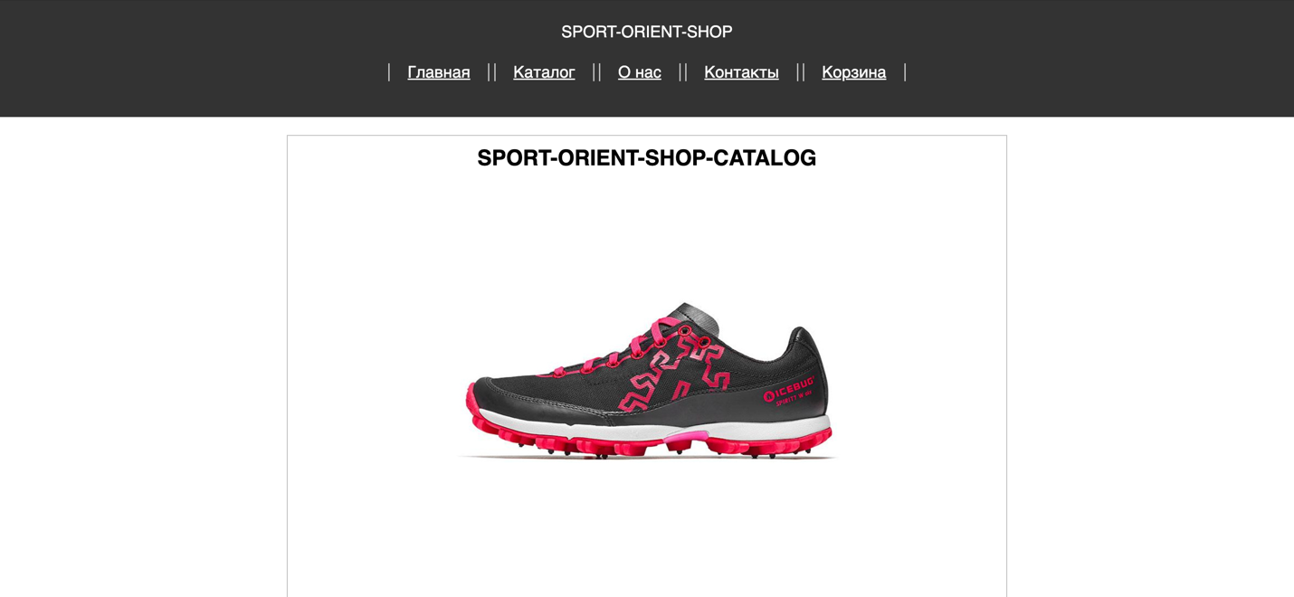

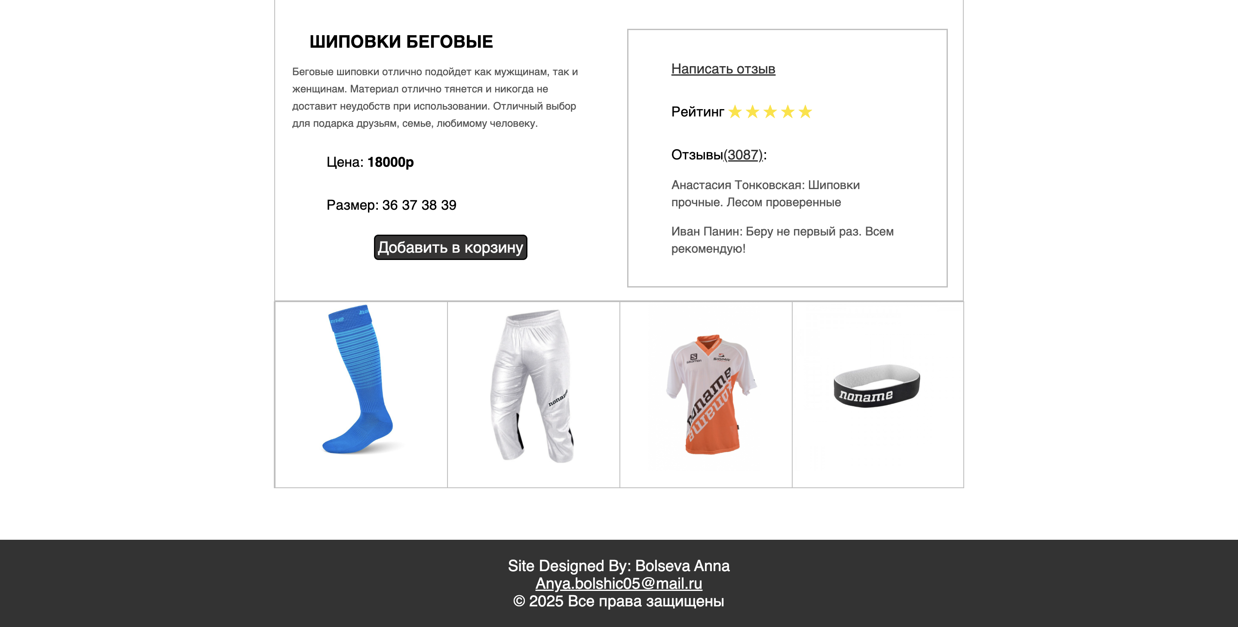

**Заключение**

В ходе лабораторной работы я освоила ключевые аспекты веб-разработки:

* HTML — научились создавать семантическую структуру страницы, правильно использовать теги для разметки контента;
* CSS — изучили основы стилизации: работу с цветами, шрифтами, отступами
* Практическое применение — разработали главную страницу магазина, объединив HTML и CSS для создания визуально привлекательного и функционального интерфейса.

Работа заложила фундамент для дальнейшего изучения фронтенд-разработки, включая более сложные технологии и интерактивные элементы.